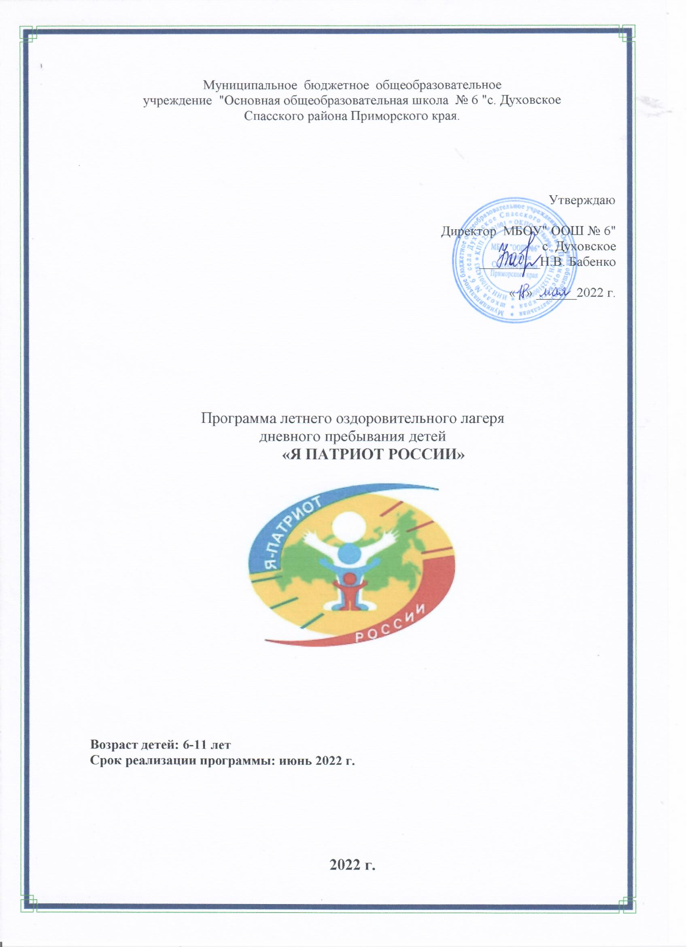

1 | Полное название программы | Программа пришкольного оздоровительного лагеря с дневным пребыванием «Я ПАТРИОТ РОССИИ»
2 | Цель программы | Целью программы является создание благоприятных условий для укрепления здоровья и организации досуга учащихся во время летних каникул, пропаганда нравственных ценностей, идей патриотизма и гражданственности у подрастающего поколения, повышение эффективности управления процессами становления гражданского сознания у детей.
3 | Направление деятельности | Патриотическое духовное, физическое развитие детей средствами игры, познавательной и трудовой деятельности.
4 | Краткое содержание программы | Программа содержит: мероприятия, реализующие программу; ожидаемые результаты и условия реализации; приложения.
5 | Автор программ | начальник пришкольного лагеря  Н.А. Алексеева
6 | Образовательное учреждение, представившее программу | МБОУ "ООШ № 6" с. Духовское
7 | Адрес, телефон | с. Духовское, переулок Школьный 13  8(42352) 77-5-18
8 | Место реализации | Пришкольный оздоровительный лагерь с дневным пребыванием с. Духовское
9 | Количество, возраст учащихся | 20 учащихся с 6 до 11 лет
10 | Сроки проведения | июнь 2022 года

Информационная карта программы
Пояснительная записка
В настоящее время общество осознало необходимость осуществления
культурных целей образования, ориентированных на личность и ее
саморазвитие в конкретных педагогических системах, в том числе летних
оздоровительных лагерях. Летние каникулы составляют значительную часть
годового объема свободного времени школьников, но далеко не все родители
могут предоставить своему ребенку полноценный, правильно организованный отдых.
Детский оздоровительный лагерь – это, прежде всего отдых ребёнка
после напряжённого учебного года, общение со сверстниками, оздоровление,
а также развитие и реализация творческих способностей.
Программа направлена на нравственно-патриотическое воспитание детей.
Содержание деятельности лагеря направлено на формирования
личности гражданина и патриота России с присущими ему ценностями,
взглядами, ориентациями, установками, мотивами деятельности и поведения.
Программа универсальна, так как может использоваться для работы с
детьми из различных социальных групп, разного возраста, уровня развития и
состояния здоровья.
Основная идея программы «Я патриот России» - представление
возможностей для раскрытия творческих способностей ребенка, создание
условий для самореализации потенциала детей и подростков в результате
общественно полезной деятельности. Программа ориентирована на работу в
разновозрастном детском коллективе и представляет собой работу в одну
смены.
Данная программа объединяет различные направления
оздоровления, отдыха и воспитания детей в условиях оздоровительного лагеря.
Основной состав лагеря – это учащиеся МБОУ «ООШ №6» с. Духовское.
По продолжительности программа является краткосрочной, то есть
реализуется в течение лагерной смены. В лагере будет сформирован отряд из 20 человек, который посещают дети 6-11 лет.

Концепция программы
«Только тот, кто любит, ценит и уважает накопленное и сохранённое предшествующим поколением, может любить Родину, узнать её, стать подлинным патриотом». С. Михалков

Нравственно-патриотическое воспитание в современных условиях –
это целенаправленный, нравственно обусловленный процесс подготовки
подрастающего поколения к функционированию и взаимодействию в
условиях демократического общества, к инициативному труду, участию в
управлении социально ценными делами, к реализации прав и обязанностей, а
также укрепления ответственности за свой политический, нравственный и
правовой выбор, за максимальное развитие своих способностей в целях
достижения жизненного успеха. Нравственно-патриотическое воспитание
способствует становлению и развитию личности, обладающей качествами
гражданина и патриота своей страны.
Многие мыслители и педагоги прошлого, раскрывая роль патриотизма
в процессе личностного становления человека, указывали на его
многостороннее формирующее влияние.
К.Д. Ушинский писал: «Как нет человека без самолюбия, так нет
человека без любви к Отечеству, и эта любовь даёт воспитанию верный ключ
к сердцу человека». Изучение отеческого наследия воспитывает уважение,
гордость за землю, на которой живёшь. Конечно, нужно с уважением
относиться к людям всех национальностей, но человек, живущий в России,
обязан знать её культуру и историю. Данная программа делает акцент на
изучение истории народа, его культуры, для того чтобы что в дальнейшем
человек с уважением и интересом относился к культурным традициям других народов.
Основная идея программы – направлена на формирование личности
гражданина и патриота России с присущими ему ценностями, взглядами,
ориентациями, установками, и профилактику девиантного поведения,
преодоление отсутствия ценностных ориентаций через игровую модель.
В программе осуществляется целостный подход к развитию
национального самосознания ребенка, начиная с его знакомства с бытом
народа и заканчивая приобщением к народным искусствам и ремеслам.
Реализация программы основана, прежде всего, на развитии детского творчества.
Еще одним компонентом, лежащим в основании программы, является
сотворчество детей и педагогов. Большое значение в программе придается
социализации детей, включению их в социально значимые отношения. В
дальнейшем, приобретенные в течение лагерной смены полученные знания,
дети эффективно перенесут в повседневную жизнь, достигая определенных успехов.
Данная программа носит кратковременный характер, рассчитана на 21 день.
Цели и задачи программы:
Цель:
Создание благоприятных условий для полноценного отдыха, оздоровления и социализации детей, развития стержневых качеств личности гражданина и патриота через включение в активную общественно значимую и личностно привлекательную деятельность военно-патриотической направленности.

Задачи:
1. Оздоровление детей путём эффективной спортивно-массовой работы, соблюдения санитарно-гигиенических норм, правильного питания.
2. Создать благоприятные условия для укрепления здоровья и организации досуга учащихся во время летних каникул
3. Повышение показателей оздоровления детей
4. Создание эффективной системы патриотического и нравственного воспитания в условиях профильной смены.
5. Рост гражданско-патриотической сознательности и активности детей в условиях реализации гражданских прав и свободы
6. Повышение качества и многообразия мероприятий нравственнопатриотической направленности
7. Создание благоприятные условия для всестороннего развития и самореализации детей.

Принципы программы.
Программа летнего оздоровительного лагеря с дневным пребыванием детей опирается на следующие принципы:
Принцип гуманизации отношений
Построение всех отношений на основе уважения и доверия к человеку, на стремлении привести его к успеху. Через идею гуманного подхода к ребенку, родителям, сотрудникам лагеря необходимо психологическое переосмысление всех основных компонентов педагогического процесса.
Принцип соответствия типа сотрудничества психологическим возрастным особенностям учащихся и типу ведущей деятельности
Результатом деятельности воспитательного характера в летнем оздоровительном лагере является сотрудничество ребенка и взрослого, которое позволяет воспитаннику лагеря почувствовать себя творческой личностью.
Принцип дифференциации воспитания
Дифференциация в рамках летнего оздоровительного лагеря предполагает:
- отбор содержания, форм и методов воспитания в соотношении с индивидуально-психологическими особенностями детей;
- создание возможности переключения с одного вида деятельности на другой в рамках смены (дня);
- взаимосвязь всех мероприятий в рамках тематики дня;
- активное участие детей во всех видах деятельности.
Принцип творческой индивидуальности
Творческая индивидуальность – это характеристика личности, которая в самой полной мере реализует, развивает свой творческий потенциал.
Принцип комплексности оздоровления и воспитания ребёнка.
Данный принцип может быть реализован при следующих условиях:
- необходимо чёткое распределение времени на организацию оздоровительной и воспитательной работы;
- оценка эффективности пребывания детей на площадке должна быть комплексной, учитывающей все группы поставленных задач.
Принцип личностного Я
Этот принцип может быть реализован при следующих условиях:
- при развитии детского самоуправления;
- при наличии перечня реальных социально-значимых задач, в решении которых может принять участие как каждый ребёнок в отдельности, так и группа.
- при наличии системы стимулов, поддерживающих инициативу и самостоятельность детей.
Принцип уважения и доверия.
Этот принцип может быть реализован при следующих условиях:
- добровольного включения ребёнка в ту или иную деятельность;
- доверие ребёнку в выборе средств достижения поставленной цели, в основном на вере в возможность каждого ребёнка и его собственной вере в достижении негативных последствий в процессе педагогического воздействия;
- в учёте интересов учащихся, их индивидуальных вкусов

Объективные факторы работы лагеря
Модель лагеря имеет ряд объективных факторов, которые и определяют специфику её работы:
- Временный характер детского объединения.
- Разнообразная деятельность – насыщенность всего периода разноплановой интересной деятельностью делают пребывание в лагере очень привлекательным для детей, которые в силу своего возраста стремятся «попробовать всё и успеть везде». В летнем оздоровительном лагере предлагается самый разнообразный спектр занятий.
- Интенсивность освоения детьми различных видов деятельности – заинтересованность ребёнка каким-либо делом посредством достижения последующего определённого положительного результата. В этом смысле личностно-ориентированный подход означает, что степень интенсивности должна быть адекватна индивидуальным возможностям ребёнка.
- Изменение позиции ребёнка – своеобразное разрушение прежнего, подчас негативного, стереотипа поведения.
- Чёткий режим жизнедеятельности – максимальное использование природно-климатических факторов, рациональная организация всей жизнедеятельности детей.
Этапы реализации программы
Подготовительный этап.
Этот этап характеризуется тем, что за месяц до открытия пришкольного летнего оздоровительного лагеря начинается подготовка к летнему сезону. Деятельностью этого этапа является:
- издание приказа по школе о проведении летней кампании;
- разработка программы деятельности пришкольного летнего оздоровительного лагеря с дневным пребыванием детей «Я патриот России»
- подготовка методического материала для работников лагеря;
- отбор кадров для работы в пришкольном летнем оздоровительном лагере;
Организационный этап смены.
Этот период короткий по количеству дней, всего лишь 2-3 дня.
Основной деятельностью этого этапа является:
- встреча детей, проведение диагностики по выявлению лидерских, организаторских и творческих способностей;
- запуск программы «Я патриот России»
- формирование органов самоуправления,
- знакомство с правилами жизнедеятельности лагеря.
Основной этап смены.
Основной деятельностью этого этапа является:
- реализация основной идеи смены;
- вовлечение детей в различные виды коллективно - творческих дел;
- работа творческих мастерских.
Заключительный этап смены.
Основной идеей этого этапа является:
- подведение итогов смены;
- выработка перспектив деятельности организации;
- анализ предложений детьми, родителями, педагогами, внесенными по деятельности летнего оздоровительного лагеря в будущем.

Условия реализации программы
1. Нормативно-правовое обеспечение:
Программа разработана с учетом следующих законодательных нормативно-правовых документов:
Конвенция о правах ребенка
Положение о лагере дневного пребывания.
Правила внутреннего распорядка лагеря дневного пребывания.
Правила по технике безопасности, пожарной безопасности.
Рекомендации по профилактике детского травматизма, предупреждению несчастных случаев с детьми в школьном оздоровительном лагере.
Инструкции по организации и проведению туристических походов и экскурсий.
Приказы Управления образования СМР
Должностные инструкции работников.
Заявления от родителей.
Акт приемки лагеря.
Планы работы.
2. Инструкции:
- Инструкция по правилам проведения противопожарных мероприятий и соблюдения требований пожарной безопасности (типовые требования).
- Инструкция по правилам поведения при посещении культурно-массовых и спортивных мероприятий.
- Инструкция по правилам поведения при возникновении чрезвычайных ситуаций.
- Инструкция по оказанию первой помощи при несчастных случаях.
3. Должностные инструкции работников:
- Начальника смены.
- Воспитателя
4. Материально-техническое обеспечение:
Педагогические условия
- Соответствие направления и формирования работы целям и задачам лагерной смены, создание условий для индивидуального развития личности ребенка через участие общих лагерных мероприятий в дополнительном образовании по интересам;
- Отбор педагогических приемов и средств с учетом возрастных особенностей детей;
- Обеспечение единства и взаимосвязи управления самоуправления;
- Единство педагогических требований во взаимоотношениях с детьми.
Кадровые условия
В соответствии со штатным расписанием в реализации программы участвуют:
- Начальник лагеря – обеспечивает функционирование лагеря;
- Воспитатели – организовывают работу;
Методические условия
- наличие необходимой документации, программы, плана;
- проведение инструктивно-методического совещания с педагогами до начала лагерной смены.
Материальное обеспечение

Наименование | Применение | Источник финансирования и материальная база
Учебный кабинет школы | Комната отдыха,  игровая комната | Материальная база школы.  Средства на закупку канцелярских принадлежностей для творческих мастерских, отрядных дел, подготовки стендов и материалов для конкурсов
Учебный кабинет школы | Показ презентаций, нахождение информации | Материальная база школы
Спортивный зал | Занятия спортом, состязания | Материальная база школы
Спортивная площадка | Линейка, проведение общих лагерных игр на воздухе, спартакиады, спортивные состязания | Материальная база школы
Школьный двор | Отрядные дела,  игры-путешествия | Материальная база школы
Школьная столовая | Завтрак, обед
Комнаты гигиены | Туалеты | Материальная база школы

Формы и методы программы
Основание  классификации | Основные формы | Примеры реализации
1. По числу  объектов  воздействия | индивидуальные  групповые  массовые | - индивидуальная беседа, тренинги, общественное поручение.  - беседа, экскурсии, КТД, работа на площадках, спортивно - оздоровительные процедуры.  - акции, фестивали, игры, соревнования, концерты.
2.По степени новизны в теории и практике | традиционные  инновационные | - конкурсы, смотры.  - конкурс проектов и презентаций конкурс
3. По средствам  воздействия | словеснологические  (воздействие словом) образнохудожественные(средство воздействия совместное эстетическое переживание) трудовые (средство воздействия совместная работа)  игровые (средства воздействия различны: слово, действие, образ, чувства) | - беседа, групповая дискуссия. игры - путешествия,  - благоустройство территорий; оформление,  трудовые акции

Методы оздоровления: утренняя гимнастика, спортивные занятия и соревнования, беседы по гигиеническому воспитанию и профилактике вредных привычек.

Методы воспитания: убеждение, поощрение, личный пример,

вовлечение каждого в деятельность, самоуправление.

Методы образования: словесные методы (объяснение, беседа, рассказ,

диалог), экскурсии, игра (игры развивающие, познавательные, подвижные,

сюжетно-ролевые, народные, игры на развитие познавательных процессов,

настольные, деловые игры), проектно-конструкторские методы (разработка

сценариев праздников, моделирование ситуации, создание творческих работ).

Направления и виды деятельности программы

Программа включает разнообразные направления, способствующие повышению нравственного и творческого потенциала ребенка, основана на личностно-ориентированном подходе.
Направления | Задачи | Формы работы
Патриотическое | - Формирование чувства любви к Родине, уважения к ее истории, культуре, традициям, нормам общественной жизни. | Концерты, конкурсы, игры, соревнования, встречи.
Физкультурнооздоровительное | - Укрепление здоровья. -Вовлечение детей и подростков в различные формы физкультурно  оздоровительной работы.  - Расширение знаний об охране здоровья. | Утренняя гимнастика, спортивные и подвижные игры, спартакиады, беседы.
Художественно - эстетическое | Формирование художественно- эстетического вкуса, способности самостоятельно оценивать произведения искусства, свой труд. - Формирование навыков культурного поведения и общения. - Развитие творческих способностей. | фестивали, конкурсы, изобразительная деятельность, выставки, ярмарки, театрализованные постановки, творческие мастерские
Познавательное | Расширение знаний детей и подростков об окружающем мире. - Удовлетворение потребности ребенка в реализации своих знаний и умений | Викторины, беседы, походы, экскурсии, проектная деятельность, презентации
Социально - адаптивное | -Овладение навыками общения, взаимодействия с другими людьми. -Коррекция межличностных отношений; | игры на сплочение, развивающие игры, беседы
Трудовое | Привитие навыков трудолюбия. - Формирование потребности в соблюдении санитарногигиенических норм и правил. | Уборка прилегающей территории. Бытовой самообслуживающий труд. Общественно значимый труд.

Предполагаемые результаты.
- закрепление на практике полученных во время учебного процесса знаний и навыков по военно-прикладным дисциплинам, спорту.
- формирование позитивной мотивации на предстоящий учебный год через активный отдых и оздоровление в период лагерной смены.
- самореализация и саморазвитие детей в процессе участия в жизни лагеря, формирование личностных качеств, коммуникативных навыков.
- повышение имиджа образовательного учреждения, привлекательности кадетского образования для обучающихся и родителей.
- укрепление здоровья детей.
- развитие у школьников интереса к занятиям физкультурой и спортом.
- расширение социального опыта.
- формирование коммуникативных умений, основы правильного поведения, общения, культуры, досуга.
вырабатывание навыков ручного и общественно-полезного труда.
формирование осознанного отношения к себе, как к части окружающего мира.

